B11 钱丽娟 卓越教师成长营公开课开设情况一览表
表1 省级以上（含）公开课开设汇总表 （注意：一篇一行）
序号 | 执教者 | 开课课题 | 开课时间 | 组织单位 | 级别
1
注：指教育行政主管部分组织的公开课（包括纯师范类大学），其他不算，以下同。
表2 市级公开课开设汇总表 （注意：一篇一行）

序号 | 执教者 | 开课课题 | 开课时间 | 组织单位 | 级别
1 | 丁春明 | 《我是桑葚代言人》 | 2024.6.5 | 常州市教科院 | 市级
2 | 倪佼 | 《小满时节枇杷黄》 | 2024.6.5 | 常州市教科院 | 市级
3 | 徐艳秋 | 《农科园里生长的密码》 | 2024.6.5 | 常州市教科院 | 市级
4 | 沈倩云 | 《一起“趣”研学》 | 2023.9.10 | 常州市教科院 | 市级
5 | 沈倩云 | 《甜甜白酒香》 | 2024.6.5 | 常州市教科院 | 市级
6 | 雷佳敏 | 《从“头”做起，幸“盔”有你》 | 2023.12.21 | 常州市教科院 | 市级
7 | 秦家慧 | 《立夏·寻味在乡间》 | 2024.05.17 | 常州市教科院 | 市级
8 | 周静 | 《周末的正确“打开方式”》 | 2024.12.5 | 常州市教科院 | 市级
9 | 洪佳 | 《植物的脚》 | 2024.12.27 | 溧阳市教师发展中心 | 市级

3 区级公开课开设汇总表 （注意：一篇一行）
序号 | 执教者 | 开课课题 | 开课时间 | 组织单位 | 级别
1 | 雷佳敏 | 《我是头盔宣讲员》 | 2023.11.30 | 新北区教师发展中心 | 区级
2 | 秦家慧 | 《拉花彩练》 | 2023.11.9 | 新北区教师发展中心 | 区级
3 | 储薇薇 | 《蔬菜“慧”过冬》 | 2024.1.18 | 新北区教师发展中心 | 区级
4 | 沈倩云 | 《走进文具盲盒》 | 2023.12.22 | 新北区教师发展中心 | 区级
5 | 万蓉 | 《秋天的“邮票”》 | 2023.10.24 | 新北区教师发展中心 | 区级
6 | 胡叶 | 《创意手提袋》 | 2024.4.29 | 新北区教师发展中心 | 区级
7 | 朱颖 | 《青青芦苇叶》 | 2024.4.29 | 新北区教师发展中心 | 区级
8 | 吴科慧 | 《我是小牙医》 | 2024.3.25 | 新北区教师发展中心 | 区级
9 | 吴科慧 | 《关爱生命，救在身边》 | 2024.4.28 | 新北区教师发展中心 | 区级
10 | 储薇薇 | 《冬至雅趣 “数九”画消寒》 | 2025.1.3 | 新北区教师发展中心 | 区级
11 | 秦家慧 | 《秋分·“芋”见美好》 | 2024.09.23 | 新北区教师发展中心 | 区级
12 | 秦家慧 | 《桂花糖芋头》 | 2024.10.16 | 新北区教师发展中心 | 区级
13 | 周静 | 《秋意浓浓，恰如其分》 | 2024.09.23 | 新北区教师发展中心 | 区级
14 | 徐艳秋 | 《秋来开蟹宴》 | 2024.09.23 | 新北区教师发展中心 | 区级
15 | 王晓亮 | 《搭一个瓜架》 | 2024.4.30 | 新北区教师发展中心 | 区级
16 | 肖媛媛 | 《小得盈满》 | 2024.6.5 | 新北区教师发展中心 | 区级
17 | 王晓亮 | 《冬韵悠长话大雪》 | 2024.12.10 | 新北区教师发展中心 | 区级
18 | 万蓉 | 《霜降好粥道》 | 2024.11.1 | 新北区教师发展中心 | 区级
19 | 储薇薇 | 《“乡”约田间 趣“研”东南村》 | 2024.7.4 | 新北区教师发展中心 | 区级
20 | 洪佳 | 《探秘新能源》 | 2024.2.26 | 新北区教师发展中心 | 区级

B11 公开课开设情况材料
材料1 省级公开课材料
序号 | 公开课证书 | 网上公示链接
请与表1序号一致 | 如为网上截图请一并截取“组织单位”名称
1 | 

材料2 市级公开课材料
序号 | 公开课证书 | 网上公示链接
请与表2序号一致 | 如为网上截图请一并截取“组织单位”名称
1 | 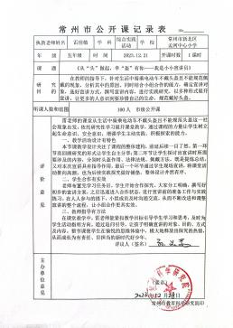
2 | 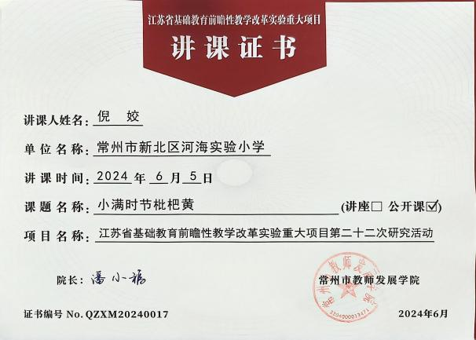
3 | 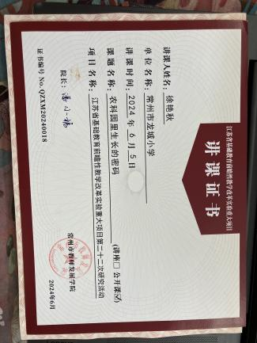
4 | 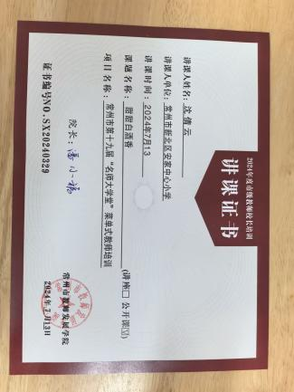
5 | 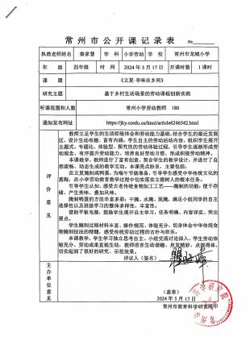
6 | 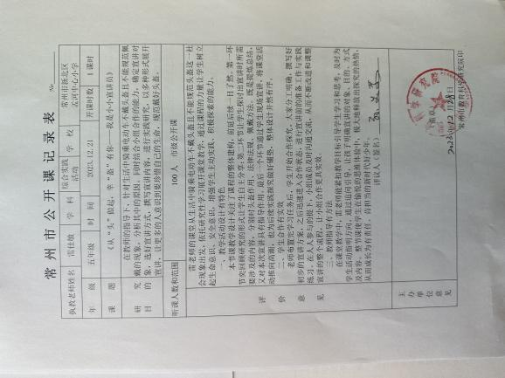
7 | 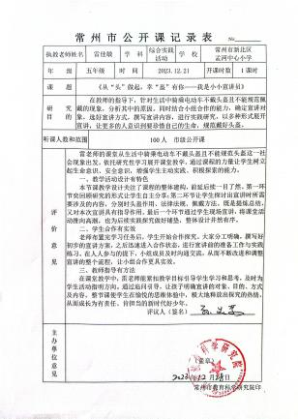
8 | 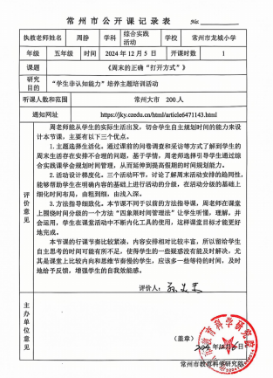
9 | 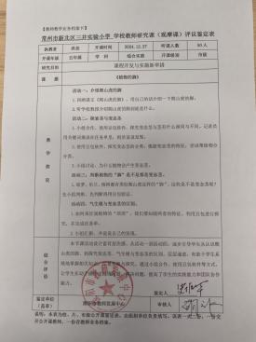

材料3 区级公开课材料

序号 | 公开课证书 | 网上公示链接
请与表3序号一致 | 如为网上截图请一并截取“组织单位”名称
1 | 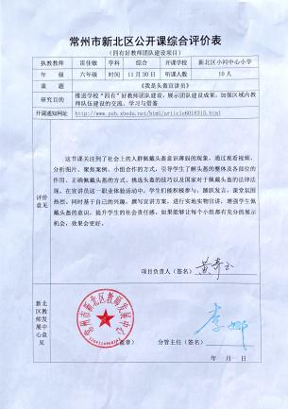
2 | 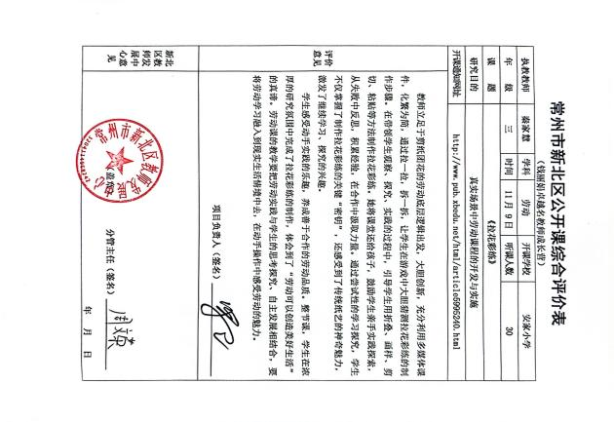
3 | 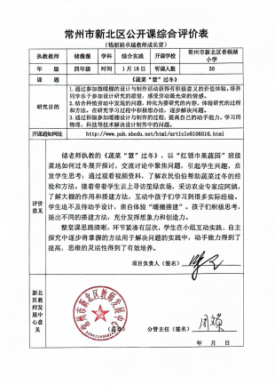
4 | 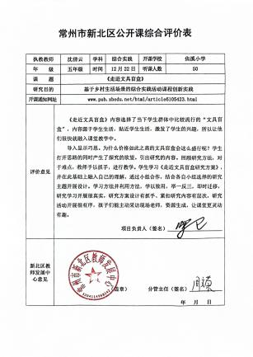
5 | 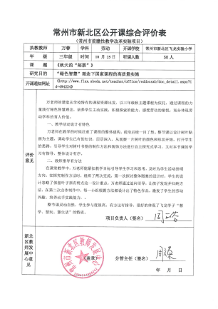
6 | 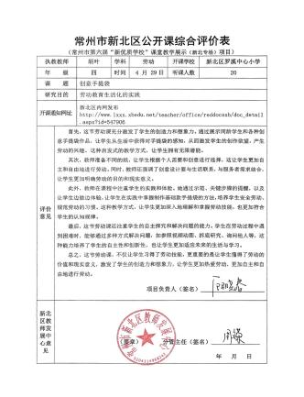
7 | 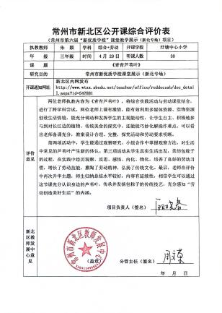
8 | 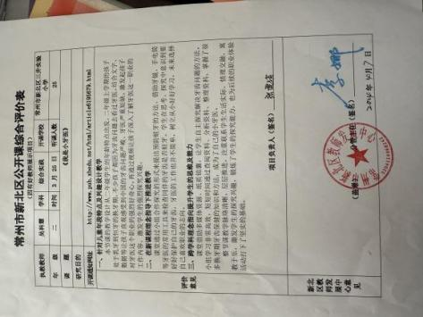
9 | 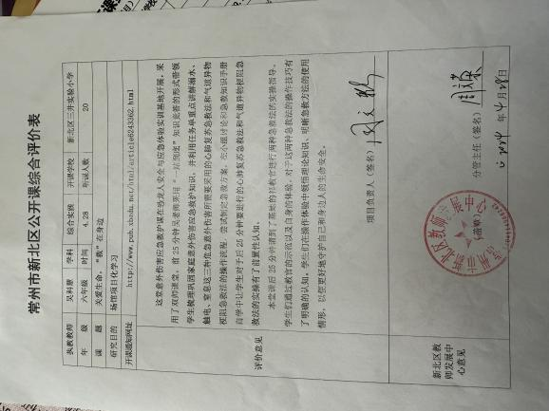
10 | 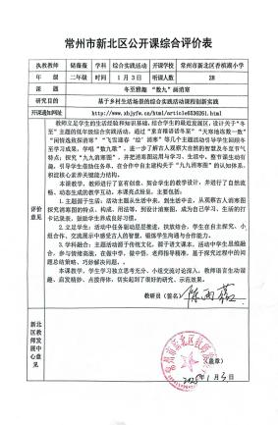
11 | 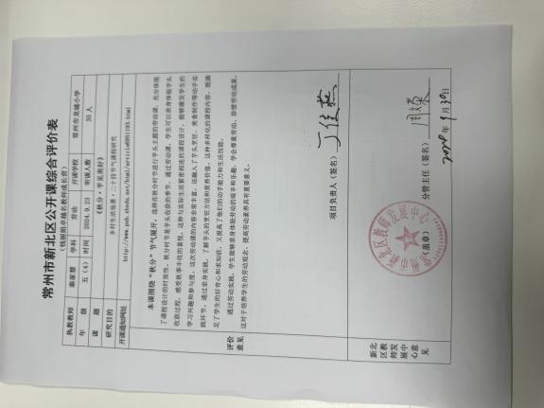
12 | 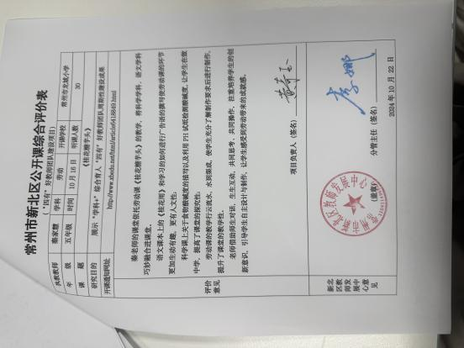
13 | 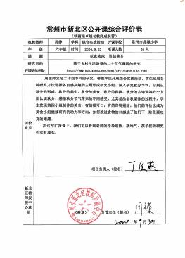
14 | 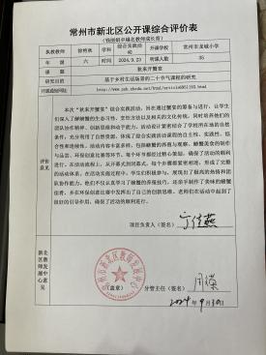
15 | 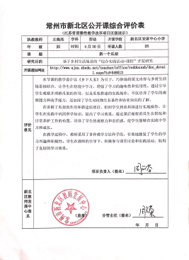
16 | 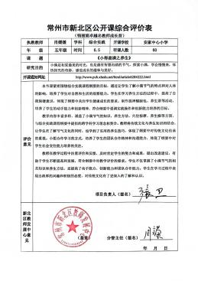
17 | 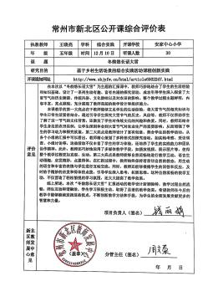
18 | 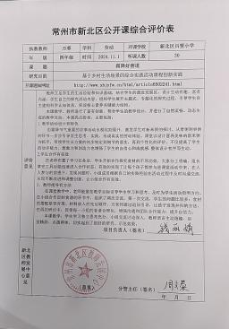
19 | 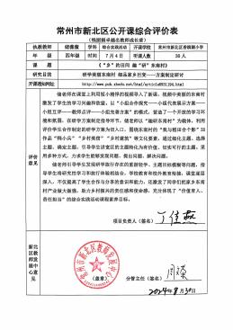
20 | 